NOM : JORGEN HANSEN
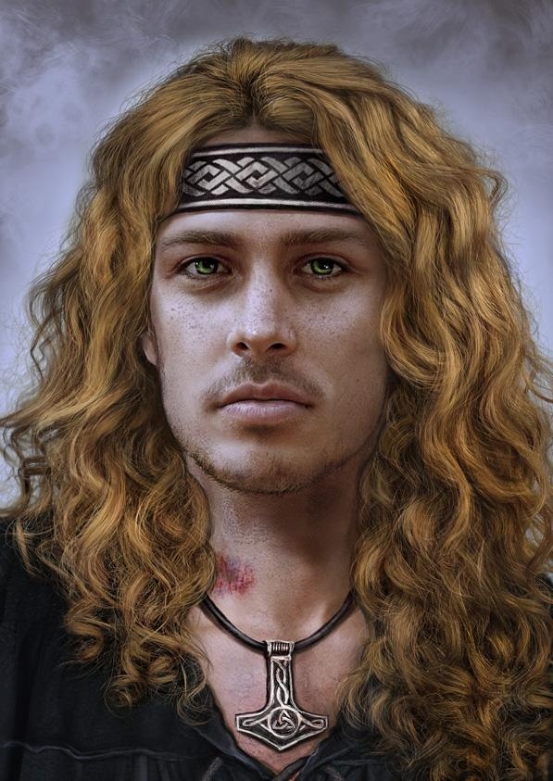
Culture | Danois | Religion | Nordique
Particularité | Malin | Origine sociale | Homme du peuple
Vocation | Prospérer
ATTRIBUTS

CORPS  3 |  | ESPRIT  4
PUISSANCE | 2 | VOLONTE | 4
ENDURANCE | 3 | APPRENTISSAGE * | 3
COORDINATION | 3 | ÂME | 4

RESISTANCE PHYSIQUE (END) |  | 3
RESISTANCE MENTALE (ÂME) |  | 4
AJUSTEMENT A L’INITIATIVE (COO+ÂME) 7
CAPACITE D’ENCOMBREMENT (PUI+END) 5
PARADE (COORD) | 3 /
CONVICTION (VOL) | 8 /
POINTS DE VIE (END+VOL+5) | 12 /
SEUIL DE BLESSURE (END+VOL) | 7
DESTINEE | 260 /
REPUTATION | 10 /
RANG SOCIAL | 1
COMPETENCES

ATHLETISME  Spécialisation : | SOCIAL  Spécialisation : Marchandage (E/V/M)
ARMES DE CORPS A CORPS  Spécialisation : | EVEIL  Spécialisation :
ARMES A DISTANCE  Spécialisation : | CONNAISSANCE  Spécialisation :
DEPLACEMENT *  Spécialisation : | ARTISANAT *  Spécialisation :
FILOU *  Spécialisation : | GUERISON  Spécialisation :

NOM : JORGEN HANSEN

CAPACITES  - Fin négociateur (permet d’améliorer le résultat d’une négociation commerciale)  - D’agréable compagnie (rendre de la Conviction en phase de Repos et augmente le nombre d’échecs autorisés de 1 lors de Rencontres)  - Pied marin (+1D en armes de corps et Athlétisme, +1 en Parade, sur un navire) | RICHESSES ET POSSESSIONS  - Outre  - Fourrure chaude  - Besace  - Sac de voyage  - vêtements simples  - Outils  - Flèches 12 |  | - Balance et poids truqués (+1 Marchandage)  - Barque  - Richesses : 2
 | ARMES |  |  | ARMURES
 | Arc | 4 |  | Veste de cuir | 1
 | Seax | 4
 | ENCOMBREMENT | 5 |  | PENALITE
FAMILLE ET RELATIONS | DOMAINES

